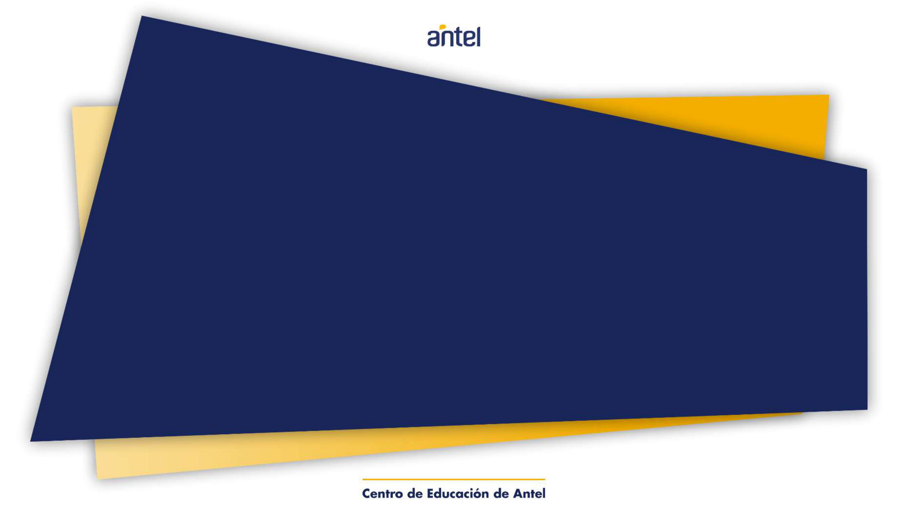

**Introducción a la Transmisión**   
**por Fibras Ópticas**

**Módulo 1**

Ing. Martín Ayerza – Ing. Guzmán Moratorio

Ing. Alejandro Jorcin - Ing. Ricardo Mazzeo

Ing. Tecnól. Esteban Rodríguez - Año 2023









**Tipos de Fibras Ópticas y Cables**









**Tipos de Fibras Ópticas**



• Las Fibras Ópticas se pueden clasificar en dos grandes tipos:• Monomodo (SM).

• Multimodo (MM).

• La diferencia fundamental es su estructura, ya que están diseñadas en forma distinta y tienen distintos usos.







**Tipos de Fibras Ópticas**



**La estructura de las mismas es la siguiente:**

Siendo estas dos capas (el núcleo y el revestimiento) de vidrio con distintos índices de

refracción.

Esto permitirá la Reflexión Total en el núcleo.



**Tipos de Fibras Ópticas**



Las cubiertas en fibras Monomodo suelen ser de color Amarillo o Azul y en Multimodo

suelen ser de color Naranja:

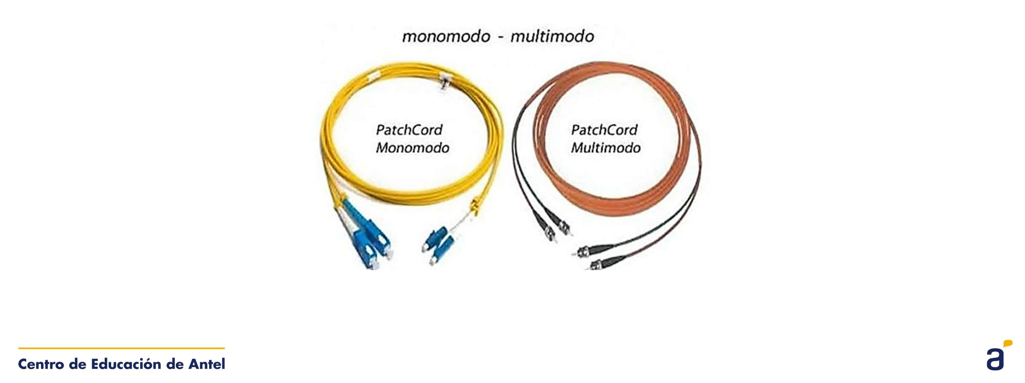



**Tipos de Fibras Ópticas**



Todas las FO tendrán la siguiente estructura:

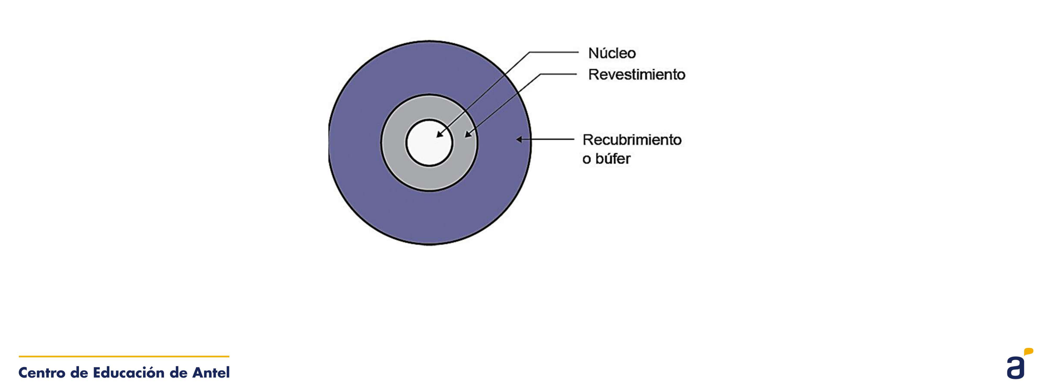

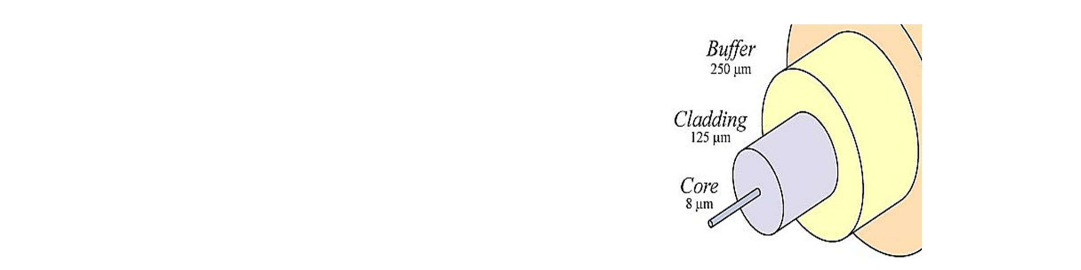

**Tipos de Fibras Ópticas**



En las Fibras Ópticas Monomodo que utiliza Antel tienen las siguientes dimensiones:

• Buffer – Recubrimiento

o Protección Primaria.

• Cladding – Revestimiento.

• Core – Núcleo (entre 8 y 10μm).





**Tipos de Cables de Fibras Ópticas**



Las protecciones secundarias en Fibras Ópticas pueden ser ajustadas u

holgadas, de la siguiente forma:

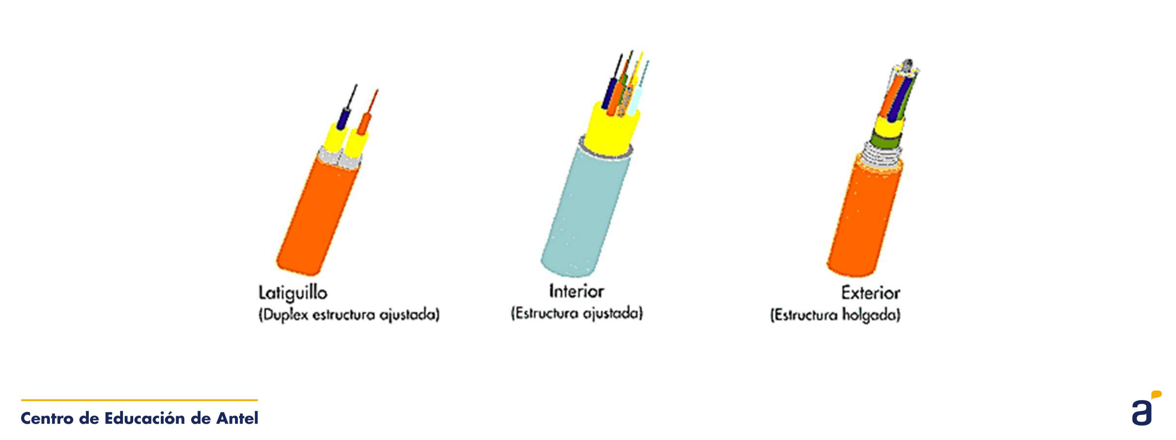

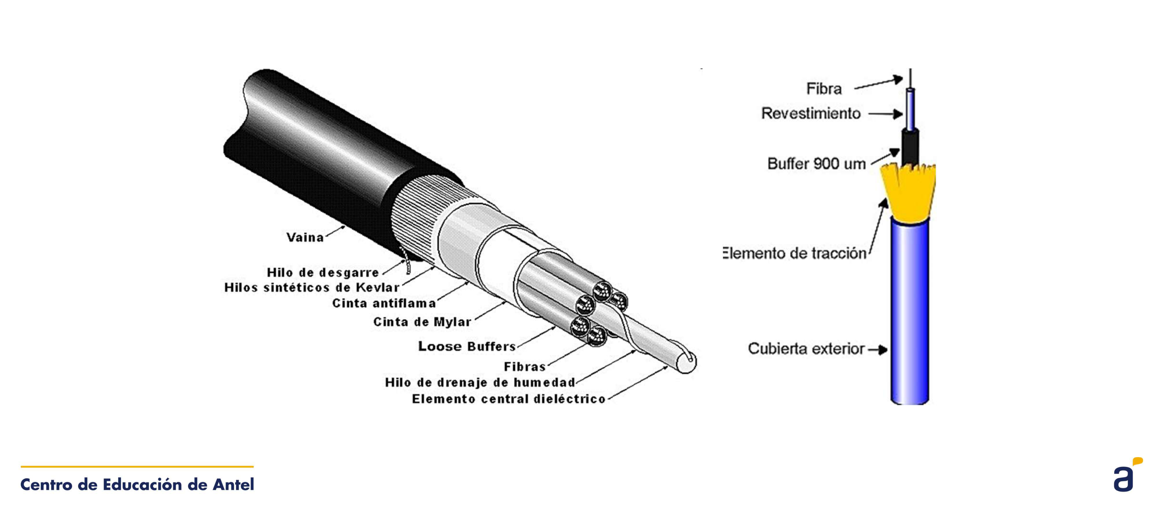

**Tipos de Cables de Fibras Ópticas**



Elementos de las protecciones Holgadas u Ajustadas:

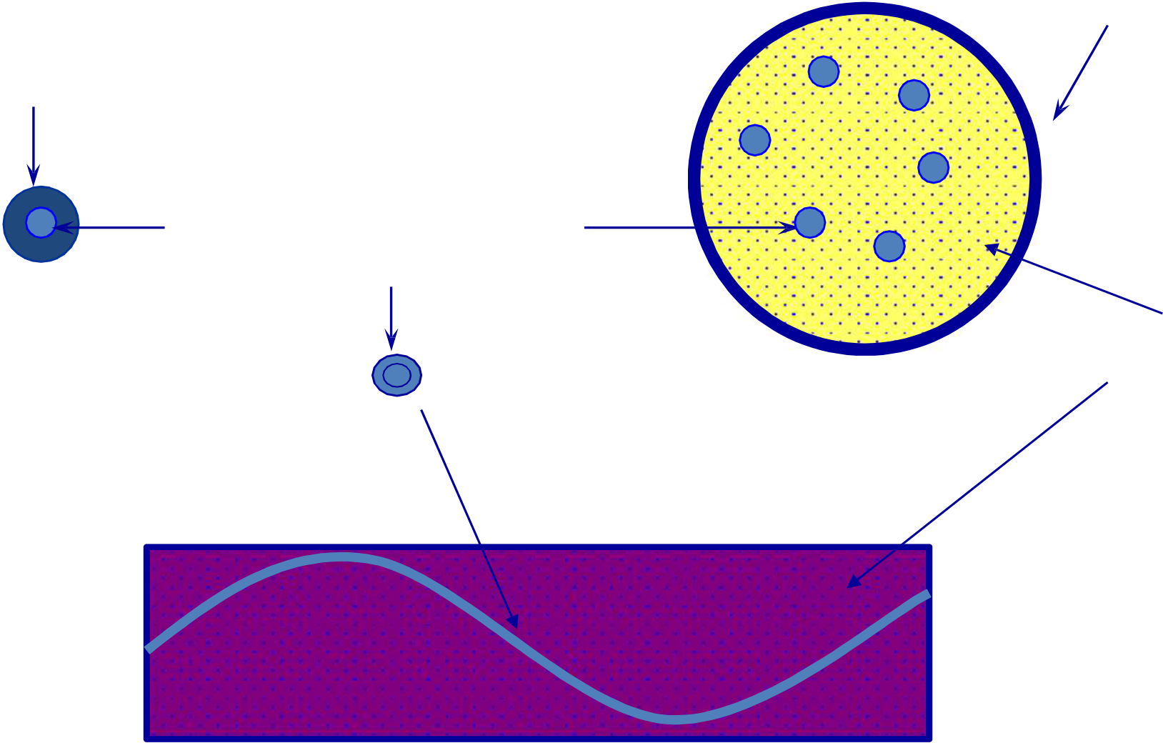

**Dimensiones para protección ajustada y holgada**



|  |  |
| --- | --- |
| protección de 900 µm | tubo de 2 a 3 mm |

fibra con recubrimiento   
primario de 250 µm

|  |  |  |
| --- | --- | --- |
| Protección | Protección | Gel |
| ajustada |
| holgada |

La fibra está suelta   
dentro del tubo



**Tipos de Cables de Fibras Ópticas**



Los tubos en la estructura holgada, contienen un Gel que protege a las fibras, éstas estarán

“sueltas” dentro de ese tubo, sin rozamiento ni efectos que la degraden.

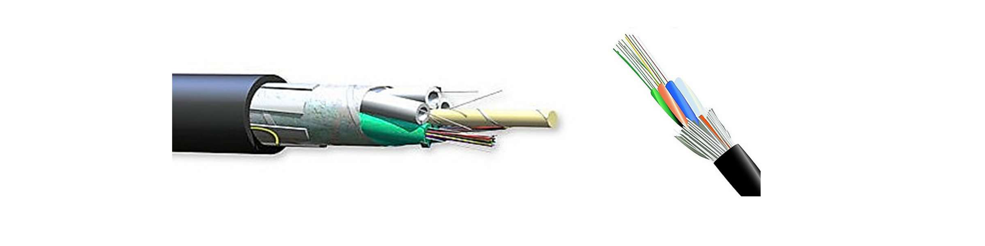

Este gel es anticongelante, y no se escurre. Debemos ser cautelosos al retirarlo.



**Tipos de Cables de Fibras Ópticas**

1.Elemento central de tracción o soporte de fuerza central.

2.Fibras ópticas con recubrimiento primario de 250 micrones.

3.Tubos de plástico rellenos con gel donde están las fibras ópticas holgadas. 4.Cinta que envuelve los tubos, protege contra humedad.

5.Cubierta interna con su correspondiente hilo de rasgado.

6.Kevlar para protección mecánica.

7.Cubierta externa con su correspondiente hilo de rasgado.



**Tipos de Cables de Fibras Ópticas**



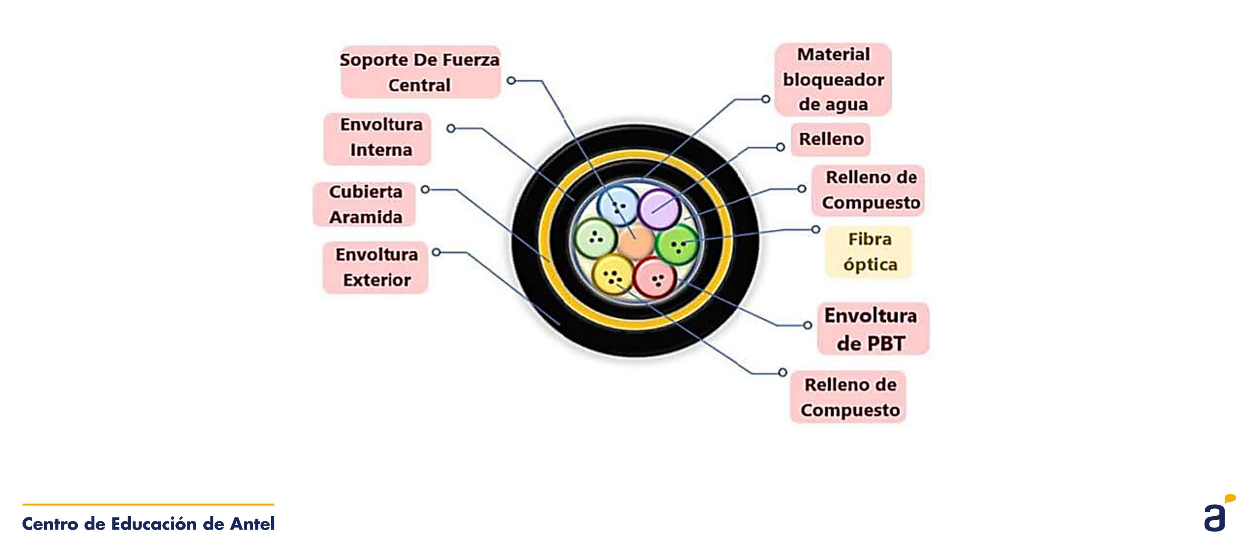

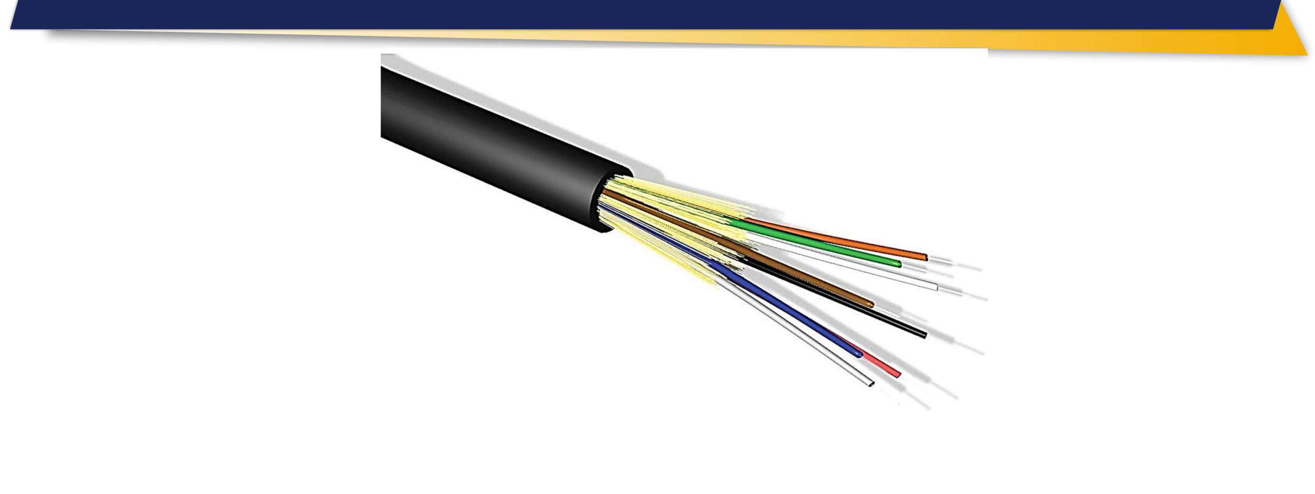

**Cable ajustado para exterior**

• De 8 a 36 fibras.

• Uso en exterior, se recomienda en ducto.  
• Cubierta resistente a la intemperie.

• Protegido contra roedores.